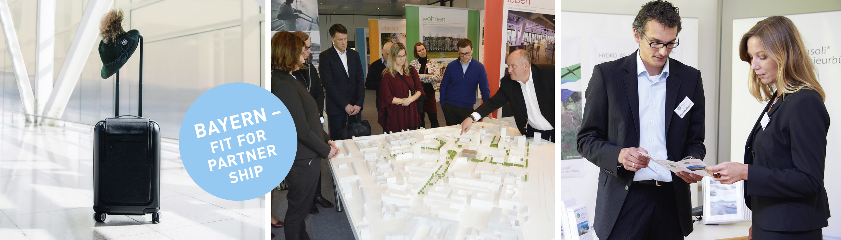

Delegacijsko putovanje u Bavarsku na temu
„Mašine i tehnička oprema u metaloprerađivačkoj industriji za kompanije iz Bosne i Hercegovine i Srbije“
Ciljne grupe: rukovodioci i eksperti u datoj oblasti iz Bosne i Hercegovine i Srbije
Termin delegacijskog putovanja: 18.03. - 23.03.2019. g.

Poštovani,
kako bismo optimalno pripremili i sproveli gore navedeni projekat, a koji se organizuje u okviru edukativnog programa "Bayern – Fit for Partnership", naš cilj sa ovim dokumentom je da se bliže upoznamo sa vašom kompanijom i kvalifikacijama. S tim u vezi je važno da sagledamo vaša specifična interesovanja i poslovna težišta.
Zbog svega navedenog Vas molimo da odvojite malo vremena i odgovorite na ovaj upitnik, kako bi prilikom planiranja i sprovođenja našeg projekta uzeli u obzir Vaše sugestije i ciljeve.

Srdačno se zahvaljujemo na saradnji!
Podaci o kompaniji / organizaciji
Naziv
Adresa
Telefon
Faks
E-mail
Web
Lični podaci (neophodno zbog osiguranja)  Spol | muški  |  |  | ženski 
Prezime |  |  | Ime |  | Titula
Pozicija/Funkcija u kompaniji
Kvalifikacija
Poslovni broj telefona
Datum rođenja
(neophodno zbog osiguranja )
Strani jezici
Posebne napomene
(npr. alergije, ograničenja u vezi sa hranom ili kretanjem)

Kratak opis kompanije / organizacije (molimo da označite)
Vrsta kompanije / organizacije | privatna |  |  | državna |  |  | udruženje
 | proizvodnja |  |  | trgovina |  |  | usluge
 | ostalo (kratak opis)
Oblast poslovanja | proizvodnja proizvoda od željeza, lima i metala |  |  | površinska obrada, kaljenje (otvrdnjivanje) |  |  | mašinogradnja, gradnja postrojenja
 | metalsko zanatstvo |  |  | metalurgija, livnica |  |  | čelične konstrukcije, obrada lakih metala
 | proizvodnja vozila ostalo (kratak opis):
Broj zaposlenih | < 20 | 20-50 |  |  | 50-249 | > 249
Godišnji promet | < 1 mil. € | 1-5 mil. € |  |  | 5-50 mil. € | > 50 mil. €
Osnovne aktivnosti / djelatnosti (molimo kratak opis djelatnosti)

Za koje tematske oblasti ili probleme u vašoj kompaniji / organizaciji očekujete da vidite rješenja u okviru ovog delegacijskog putovanja?
S kojom vrstom opreme / tehnologije želite da se upoznate u okviru ovog projekta?

Sa kojim bavarskim / njemačkim ponuđačima iz ove branše već postoje poslovni kontakti?

Postoje li bavarske kompanije sa kojima biste željeli da ostvarite poslovni kontakt? (molimo navesti)

Da li vaša kompanija / organizacija planira određene inovacije ili investicije u narednom periodu?
Ukoliko da, šta je planirano? Molimo navedite (procijenjenu) investicionu sumu.

Koje vas oblasti / teme posebno interesuju? (molimo naznačiti) |  | manje važno |  | važno |  | veoma važno
Tehnika obrade metala:
- alatne mašine
- mašine i sistemi za izradu alata i kalupa, rapid prototyping, izrada modela
- robotika i automatizacija
- tehnike površinske obrade
- precizni alati, dijamantski alati, mjerni instrumenti
- mašine za obradu lima, žice i cijevi, mašine za oblikovanje
- alati za oblikovanje
- aditivna proizvodnja
- industrijsko označivanje
- industrijska elektronika, senzorika, tehnike dijagnosticiranja
- CAD/CAM
- ostalo (molimo navesti):
Obrada lima:
- tehnologija razdvajanja
- tehnologija sklapanja
- tehnologija spajanja i povezivanja
- ostalo (molimo navesti):
Livnice, metalurgija, termo-procesna tehnika
- tehnike livenja
- tehnike zavarivanja
- industrijski sistemi grijanja
- tehnika sagorijevanja, peći za topljenje
- ostalo (molimo navesti):
Ostalo:
- savjetovanje
- softveri za proizvodnu tehniku

- sigurnosna tehnika, zaštita na radu
Ostalo (molimo navesti):

